Минобрнауки России

Федеральное государственное бюджетное образовательное

учреждение высшего образования

**НИЖЕГОРОДСКИЙ ГОСУДАРСТВЕННЫЙ ТЕХНИЧЕСКИЙ УНИВЕРСИТЕТ**

**ИМ. Р.Е. АЛЕКСЕЕВА**

ИНСТИТУТ РАДИОЭЛЕКТРОНИКИ И ИНФОРМАЦИОННЫХ ТЕХНОЛОГИЙ

Курс “Сети и телекоммуникация”

**Отчет по лабораторной работе 4**

Выполнил: Пестов А.А

Проверил: Гай В.Е.

Нижний Новгород

2020

**Задание на лабораторную работу:**

1. Создать сеть в Core, состоящую из двух компьютеров.

2. Запустить UDP сервер на одном из компьютеров. Подключиться к UDP серверу с

помощью TCP клиента. Объяснить полученные пакеты в WireShark

3. Запустить TCP клиент, сервер, передать данные, затем прервать соединение (Ctrl + C)

на стороне сервера. Объяснить полученные пакеты в WireShark

4. Запустить TCP клиент, сервер, передать данные, затем прервать соединение (Ctrl + C)

на стороне клиента. Объяснить полученные пакеты в WireShark

5. Запустить UDP сервер на одном из компьютеров. Подключиться к UDP серверу с

помощью UDP клиента. Передать данные. Объяснить полученные пакеты в WireShark

**Выполнение работы:**

1. **Создать сеть в Core, состоящую из двух компьютеров.**

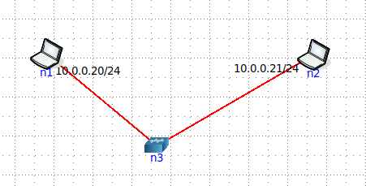

**2. Запустить UDP сервер на одном из компьютеров. Подключиться к UDP серверу с**

**помощью TCP клиента. Объяснить полученные пакеты в WireShark.**

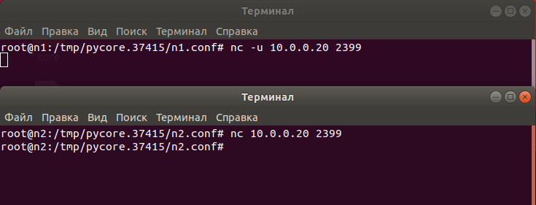

**Соединение не установилось.**

**3.** **Запустить TCP клиент, сервер, передать данные, затем прервать соединение (Ctrl + C)**

**на стороне сервера. Объяснить полученные пакеты в WireShark**

**Запускаем TCP сервер и клиент.**

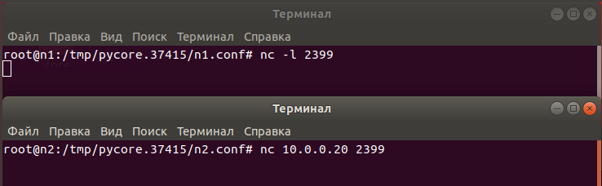

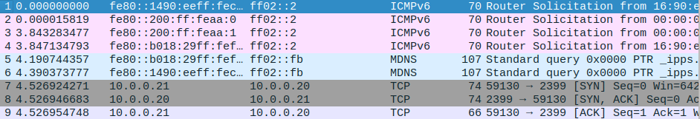

**Обмениваемся данными.**

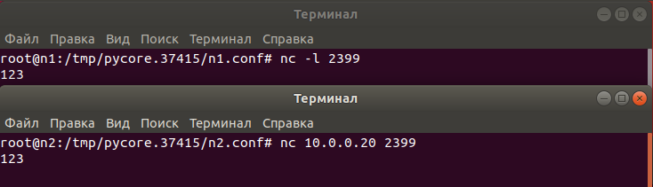

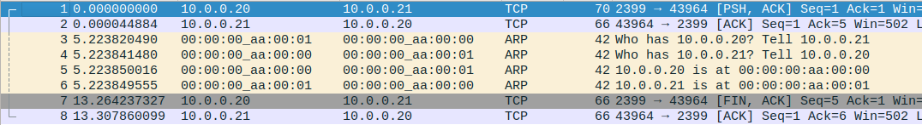

**4.Запустить TCP клиент, сервер, передать данные, затем прервать соединение (Ctrl + C)**

**на стороне клиента. Объяснить полученные пакеты в WireShark**

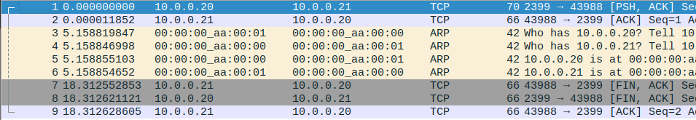

**5.** **Запустить UDP сервер на одном из компьютеров. Подключиться к UDP серверу с**

**помощью UDP клиента. Передать данные. Объяснить полученные пакеты в WireShark.**



